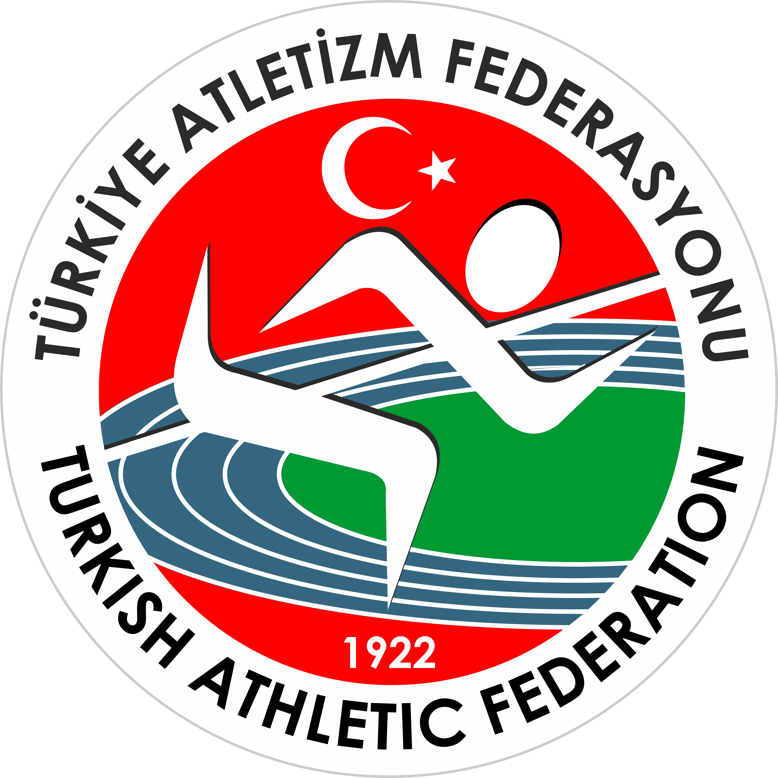
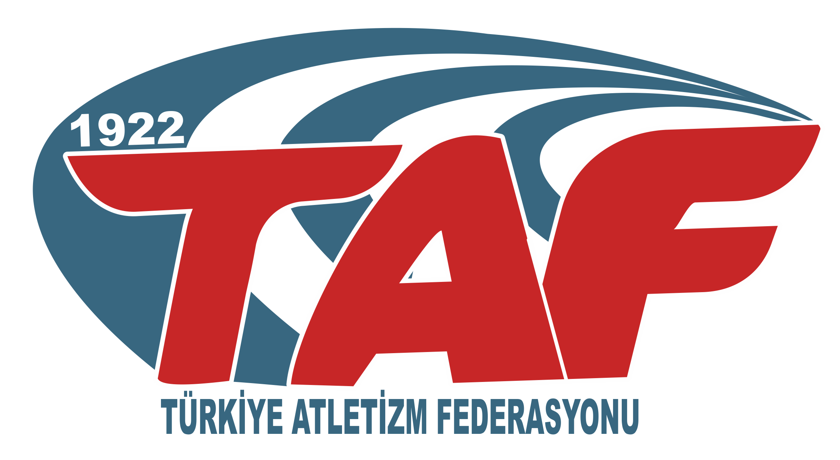
EĞİTİM KURULU TOPLANTISI
18 – 20 EYLÜL 2015
KOCAELİ

SAAT | GÜNDEM
18 EYLÜL 2015 CUMA 1.GÜN
13.45-15.30 | Toplantının başlatılması; 18-28 Ağustos 2015 tarihlerinde Erzurum da açılan “2020 Olimpik Yıldızlar ve Küçükler gelişim ve Eğitim Kampı” nın değerlendirilmesi,  05-06 Eylül 2015 tarihinde Balıkesir’de organize edilen Eğitim ve Çocuk Oyunları Koordinatörlüğünün  Kurul Üyeleri ile yapılan toplantının değerlendirilmesi,  Değerlerimiz yaşarken de Anılmalı sloganı doğrultusunda bir değerimiz tanıtılacak ve o değerimiz  Federasyon Başkanımız Sayın Fatih Çintimar tarafından ödüllendirilecek.
15.30-15.45 | Ara
15.45 | Atletizm Federasyonumuzun Başkanlarından Merhum Naili Moran’ın Saygı Değer Eşi ve “Naili  Moran Vakfı” nın Onursal Başkanı Sayın Tülya Moran’ı Ziyaret için Otelden hareket edilmesi,
16.15-17.30 | Sayın Tülya MORAN’ ın evine varış.  - “IAAF Çocuk Atletizmi” Projesinin bazı oyunları birlikte götürülen çocuklara oynatılması,  - Sayın Tülya Moran’a Türk Atletizminin gelişmesine sağlamış olduğu katkılardan dolayı  Federasyon Başkanımız Sayın Fatih Çintimar’ın ödül vermesi,
 | 19 EYLÜL 2015 CUMARTESİ 2. GÜN
10.30-12.30 | 2016 Yılında açılacak olan Antrenör Kursları için çıkartılması kararlaştırılarak çalışmaları başlatılan  “Antrenör Kursları El Kitabı” ile ilgili yapılan çalışmalar hakkında Kurul Üyelerine Sayın Prof. Dr.  Doğan DEMİRHAN ve Sayın Yrd. Doç. Dr. Uğur DÜNDAR’ın bilgi vermesi.
12.30-14.00 | Ara
14.00-15.30 | 31 Temmuz 01-02 Ağustos 2015 tarihlerinde Didim de yapılan Eğitim Kurul toplantısında görüşülen  Ancak bir sonuca varılamayan, Devşirme Sporcuların kırmış oldukları Rekorların yerli sporcular  üzerinde yarattığı olumsuzlukların giderilmesi için Federasyon Başkanlığına tavsiyede bulunulabilmesi,,
15.30-15 | Ara
15.30-17.15 | Didim’ de yapılan Eğitim Kurulu toplantısının Dilek ve Temenniler Bölümünde “Pilot İl” uygulaması  Projesinin başlatılabilmesi için öneriyi yapan Sayın Yrd. Doç. Dr. Uğur DÜNDAR tarafından Kurul  Üyelerine bilgi vermesi,  Eğitim Kurulumuzca Faal Antrenörlerimizin başarılarına katkı sağlanabilmesi gerekmektedir. Bu katkının ya  Verilebilmesi için de Antrenörlerin yaptığı çalışmalar yerinde görülebilmeli, karşılaştıkları güçlükler ve  İhtiyaç duydukları hususlar tespit edilerek giderilebilmelidir. Bu tespitlerin yapılabilmesi için  de “Çocuk Oyunları Koordinatörlüğü” bünyesinde ki Denetim Kurul Üyelerinin yapılabilmesinin  yararlı olacağı düşünülmektedir. Bu nedenle “Antrenör Denetim Kriterleri” nin hazırlanması,
17.15-17.30 | Ara
17.30-18.30 | 4 ve 5. Kademe Antrenör Kurslarının açılıp açılmamasının kararlaştırılması,  Federasyonumuza gönderilmiş olan Dilekçelerin değerlendirilmesi.
 | 20 EYLÜL 2015 PAZAR 3. GÜN
10.30. 12.30 | Toplantıya davet edilen “Danışma, Denetim, Teknik, Organizasyon, Proje, Sponsorluk ve  Dış İlişkiler ile Medya “ Kurullarında ki temsilcilerin görüşlerinin alınması,  Dilek ve Temenniler,  Kapanış.

